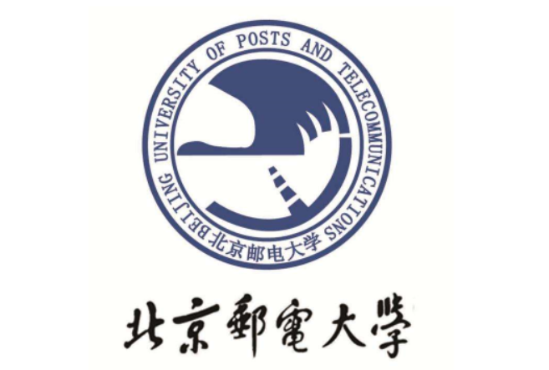

实 验 报 告

课程名称：计算机组成原理

实验名称：Intel8086仿真模拟器设计

指导教师：杨旭东

项目团队：睿智CPU团队

成员：苟志斌、谢昭烔、张天秋、邓宇涛、孙心华